Mníšek pod Brdy 6. 6. 2006
Věc: TISKOVÁ ZPRÁVA
Informace o otevření první prohlídkové trasy na zámku v Mníšku pod Brdy
e-mailem

Vážená paní, vážený pane

zasíláme Vám tiskovou zprávu o otevření první prohlídkové trasy na zámku Mníšku pod Brdy. Zámek se nachází 12 km od kraje Prahy směrem na Strakonice.

otevření první prohlídkové trasy na zámku

V MNÍŠKU POD BRDY PRO VEŘEJNOST

Termín akce: 1.7. 2006 od 9,00 hodin

Dne 1. července bude státní zámek v Mníšku poprvé zpřístupněn veřejnosti. Prohlídková trasa, která bude vůbec poprvé ve své historii otevřena pro návštěvnický provoz, je věnována stylu života drobné šlechty v letech 1918-1938. Tato trasa by měla v první fázi obsahovat osm pokojů, jídelnu, knihovnu, vstupní slavnostní schodiště a kapli sv. Serváce.

Jde převážně o interiéry, které nechal upravit poslední majitel Llewellyn Kasta. Úpravy prováděl pražský architekt Blecha v letech 1911-1925. Při instalaci vycházíme z autentických fotografií a inventáře majetku, který na zámku Kastové nechali zpracovat v letech 1938-1945. Snažili jsme se vytvořit expozici, která by co možná nejvěrněji zachytila tyto prostory tak, jak vypadaly v letech 1930-1945.
Nejde tedy o představy toho, jak to tehdy mohlo vypadat, ale o autentickou rekonstrukci, jež zachytí skutečný stav z této doby. Instalaci prohlídkové trasy připravuje speciální tým pod vedením PhDr. Dagmar Martincové ze středočeského územního pracoviště památkového ústavu.

Při této příležitosti jsme pro návštěvníky připravili program nazvaný Pocta první republice - Saturninovy dny. Během týdenního kulturního maratónu představíme eleganci, duchaplnost a kulturu projevu první republiky.

Naši snahou je lidem ukázat nejen architekturu, ale také bohatý společenský život, módu, společenskou satiru, humor, morálku, solidnost a toleranci První republiky.

Zámek Mníšek se chce stát místem, které bude trvale obracet pozornost k prvorepublikovému životnímu stylu. 1. července 2006 zámek poprvé ožije reáliemi této doby. Návštěvníci se tady potkají s hudbou i módou dvacátých let minulého století. Odnesou si vlastní prožitek z toho, jak se tehdy žilo a myslelo. Na nádvoří zámku vystoupí poberounská hudební skupina Třehusk s písničkami ze staré Prahy, diváci uvidí módní přehlídku paní Vlaďky Dobiášové, historická vozidla a ve večerních hodinách na nádvoří zámku vystoupí swingové kvarteto Sestry Havelkovy společně s dvanáctičlenným doprovodným .

Pocta první republice – program prvního dne 1.7.

9.15 hudební uvítání pod taktovkou dětského lidového souboru NOTIČKY.
Představí Vám folklór středních a jihozápadních Čech a Chodska.
9.30 slavnostní zahájení, otevření návštěvnického provozu za účasti významných osobností kulturního i společenského života.
10.30 příjezd výletníků z Prahy - kolona historických vozidel
Soutěže a zábava kolem historických vozidel.
14.00 TŘEHUSK– kabaretní výstupy a zpěv aneb tenkrát v Postřižinách
Poberounská hudební skupina představí nejen písničky ze staré Prahy,ale také kabaretní výstupy ze známého Hrabalova filmu.
16.00 Elegance první republiky – Módní přehlídka paní Vlaďky Dobiášové
Uvidíte nejen eleganci krásných šatů, ale i vystupování – takže i eleganci ducha.
20.00 Sestry Havelkovy & Band
Soubor dvanácti nadšených hudebníků, kteří propadli kouzlu rané swingové hudby. Již řadu let provází své posluchače do období mezi dvěma světovými válkami plného rytmu, tance, inspirace, čistých ideálů, romantických lásek a snů.

Připravujeme:
II. mezinárodní festival Flamenco – zámek Mníšek 2006, který se uskuteční 8. července.

Tisková konference
Dne 20. června proběhne tisková konference v budově územního odborného pracoviště středních Čech
Sabinova 5, Praha 3 od 10.00 hodin.

I.ení festival Flamenco – zámek Mníšek 2006 – program dne 8. 7.
NAŠI PRARTNEŘI, SE KTERÝMI DLOUHODOBĚ SPOLUPRACUJEME.


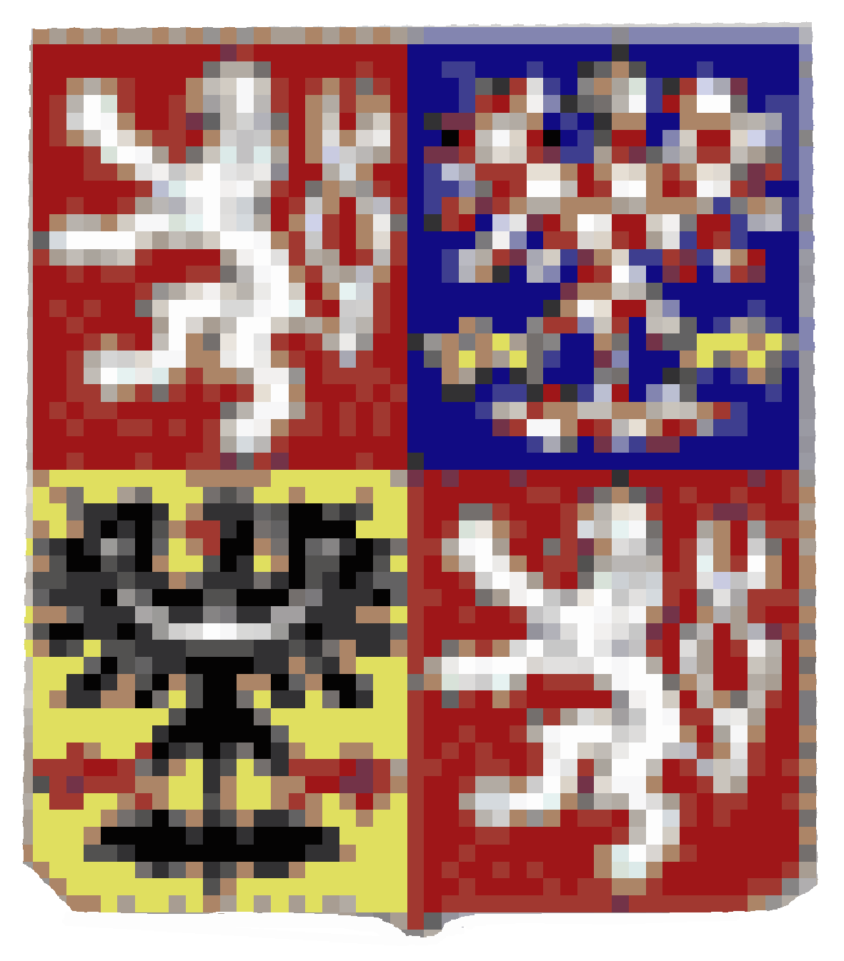





Pro další informace prosím kontaktujte
Ing. Jana Digrinová, Ing. Petr Digrin, PhD.
Národní památkový ústav
Mníšek pod Brdy č.p. 1,
Mníšek pod Brdy 252 10
telefon: 318 590 261
e-mail: mnisek@stc.npu.cz
www: http://zamek.mnisek.cz/

